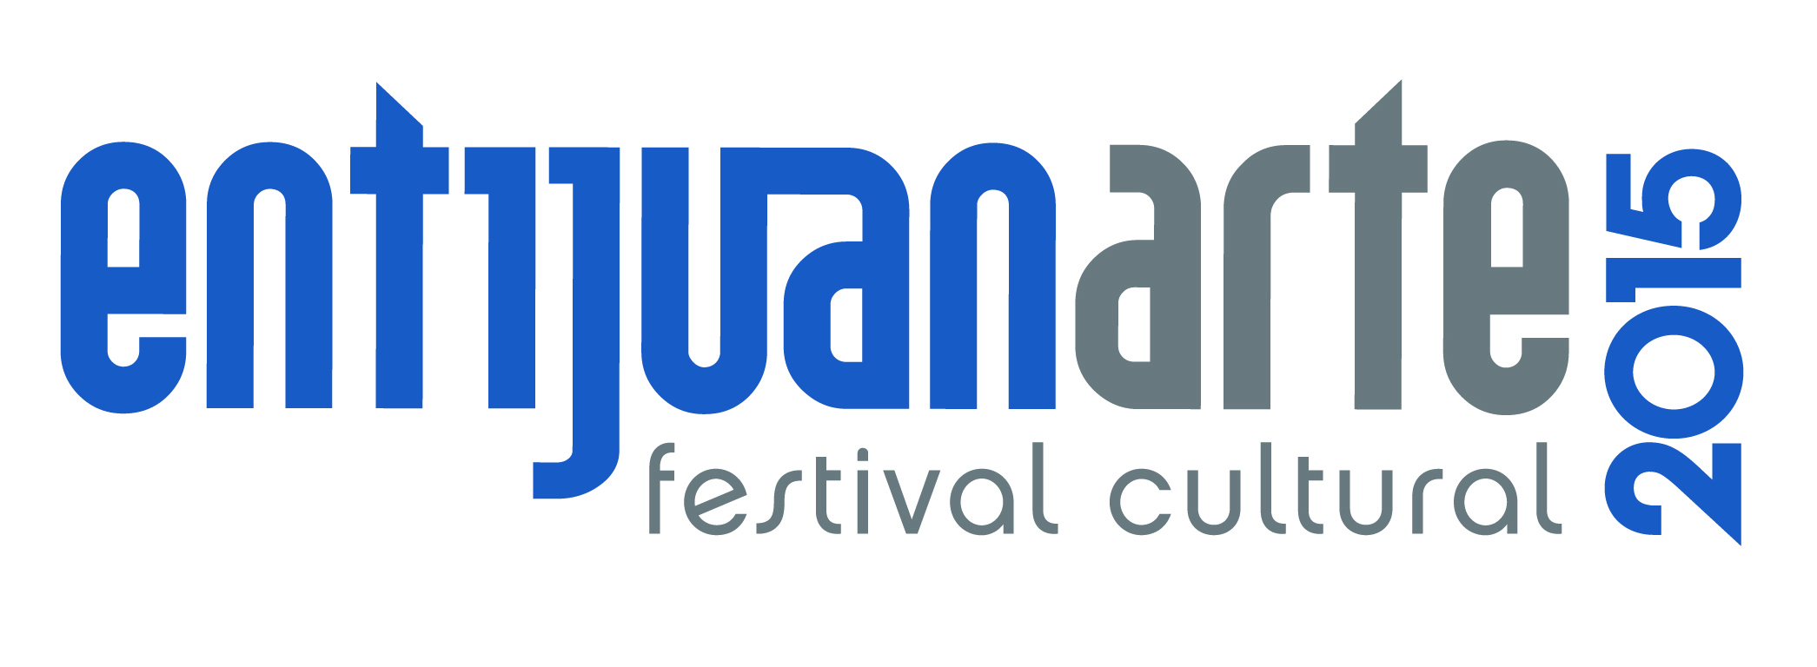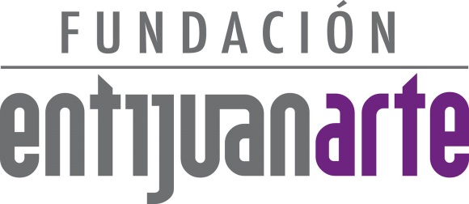

02 al 04 de Octubre 2015
www.entijuanarte.org
COMUNICADO:

Inicia Programa Educativo: Arte y Transacción: Experiencias
y reflexiones sobre el mercado del arte

En el marco de las actividades de la décima primera edición de entijuanarte 2015
se dio inicio al Programa Educativo: Arte y Transacción: Experiencias y reflexiones sobre el mercado del arte, comenzando con la mesa de diálogo de curaduría.

La gran presencia tanto de artistas como expertos provenientes de otros estados de la República, ha servido como un punto de encuentro que promueve el conocimiento entre importantes especialistas que intercambian sus ideas y a la vez comparten el aprendizaje adquirido a lo largo de su trayectoria profesional.

En esta ocasión la Fundación entijuanarte A.C. en colaboración con la organización Relaciones Inesperadas, llevará a cabo el Programa Educativo: Arte y Transacción: Experiencias y reflexiones sobre el mercado del arte.

Hoy dio inicio con la mesa de diálogo: Curaduría, en donde el Mtro. Alejandro Espinoza Galindo, escritor, profesor e investigador de la Facultad de Artes UABC, Marco Granados, curador, investigador y crítico de arte, Rosa Arteaga, curadora independiente y Directora del Museo Universatorio de Ciencias y Artes de Campeche, Jorge Armando Ortega, artista, museografo, curador y gestor cultural, compartieron sus conocimientos y experiencias en relación a esta mesa,, lidereada por José Luis Osiris, profesor de la Facultad de Artes UABC.

La curaduría tiene que ver con la producción artística, al momento de hacer un análisis sobre la obra que se va a exhibir. Ante esta definición los expertos en el tema, ofrecieron su propia definición e inlusión compararon y relacionaron junto con la museografia “ Es importante decir que la curaduría no existe sin la museografia y si bien no son almas gemelas, sí son varientes muy cercanos. Es importante distinguir sus diferencias sin hacer confusiones”, explicó Jorge Armando Ortega.

Por su parte, Rosa Arteaga resaltó que actualmente el mundo del arte, ya no es el mismo que años atrás, ya que con el paso del tiempo se ha visto trasformado, “El mundo del arte viéndolo sistemáticamente, ha cambiado, es decir yo como curadora creo que las llamadas Industrias Creativas han generado sobre todo en los jóvenes y han logrado interés en las artes en general”.

Durante cerca de dos horas los ponentes a través de una charla discutieron y aportaron valor a sus juicios sobre el tema de curaduría, misma que estuvo transmitiéndose vía stream a través de nuestra página web oficial www.entijuanarte.org y nuestras redes sociales, y así mismo en los siguientes días que se continue con el resto de las mesas de diálogo, se seguirá trasnmitiendo en esta plataforma.

Mañana martes 29 de septimebre a las 18:00 horas en el Foro de espacio entijuanarte, continuará el Programa Educativo: Arte y Transacción: Experiencias y reflexiones sobre el mercado del arte, con la mesa de diálogo: Galerías y espacios independientes de exhibición.

Mesamorfosis Arte Urbano (Día 4)
Este lunes continuó la intervención artística Mesamorfosis Arte Urbano, Alonso Delgadillo “El Norteño”, recalcó la importancia de participar en este tipo de actividades en conjunto, “Es una actividad donde todos están funcionando de forma colectiva y es importante para los artistas que participamos tener una invitación para trabajar en espacios así donde va a haber muchas actividades, es importante que un foro como éste tenga la apertura para hacer actividades como ésta y otra que tenga la iniciativa de hacer todo el trabajo que van a estar haciendo en toda la comunidad”.
Hasta el 01de octubre de 10:00 a 18:00 horas, continuará el proceso de intervención artística Mesamorfosis Arte Urbano, en los diferentes espacios del Centro de Desarrollo Cultural espacio entijuanarte.
Semana FOTO Diseño Mexicano (Día 2)

El ciclo de PhotoShoots inició este viernes 25 de septiembre y continuó este lunes con la presencia de las diseñadoras de modas Raquel Desing, Carolina Ceceña, quienes vistieron a modelos con algunos de sus diseños, los cuales fueron portados durante la sesión fotográfica de este lunes 28 de septiembre, en el estudio fotográfico de espacio entijuanarte.
dando inauguración al estudio fotográfico de espacio entijuanarte. En esta

El proyecto fotográfico continuará hasta el 29 de septiembre, durante el horario de 14:00 a 18:00 horas. La entrada es libre.

‘’Del dicho al arte, está entijuanarte’’.
25 de Sep. al 01 de Oct. espacio entijuanarte
02 al 04 de oct. Explanada del CECUT

Atentamente

Coordinación de Comunicación y Prensa
entijuanarte 2015 I festival cultural
Calle Allende #2, Esquina Agustín Melgar,
Fraccionamiento Moreno
Delegación La Mesa, Tijuana, BC
Tels. (664) 104-53-43, (664) 621-14-93
www.entijuanarte.org

